Фрагмент будущего файла README.
Описание маленькой части структуры БД.
Рисунок (все пояснения ниже).

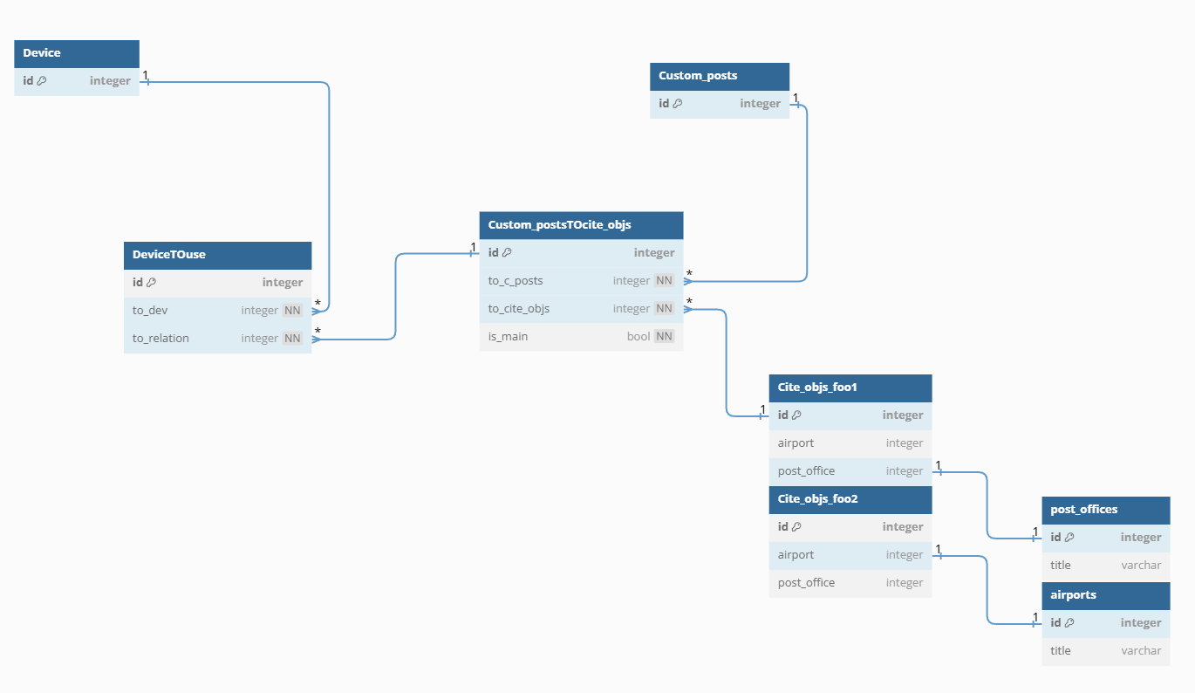

Есть таблица airports: перечень аэропортов. Например в ней:
Id1: Саратов
Id2: Астрахань
Id3: Псков
Id4: Воронеж

Есть таблица post_offices: перечень почтамтов. Например, в ней:
Id1: почтамт Самара
Id2: почтамт Новгород
Id3: почтамт Новосибирск
Id4: почтамт Тула

При создании ЛЮБОЙ записи в любой из двух таблиц выше, АВТОМАТИЧЕСКИ создается строка в таблице Cite_objs.
Если создается запись в таблице airports с title=foo1, то в таблице Cite_objs автоматически создается запись (o2o foo1, null).
Если создается запись в таблице post_offices с title=foo2, то в таблице Cite_objs автоматически создается запись (null, o2o foo2).
Таким образом, данная таблица – один из вариантов generic foreign key. В ней всегда автоматически столько записей, сколько в сумме в двух таблицах выше. Каждая запись содержит строго одно ненулевое поле.

Есть таблица Custom_posts: перечень таможенных постов. Например, в ней:
Id1: Матвеевский пост
Id2: Семеновский пост
Id3: Канашский пост
Id4: Дмитровский пост

Есть связь M2M между таблицами Custom_posts и Cite_objs. Это таблица Custom_postsTOcite_objs.
Это полный перечень всех возможных сочетаний, теоретических. Не практических.
Каждый пост может работать в каких-то аэропорта и каких-то почтамтах. И только в этих.
В каждом аэропорту и в каждом почтамте могут работать какие-то посты. И только эти.
Для каждого поста есть одно главное место работы (is_main=True) и любое (от нуля до NNNN) количество вспомогательных (is_main=False) мест работы.
Например, в ней:
Id1: Матвеевский пост может работать в аэропорту Саратов
Id2: Матвеевский пост может работать в почтамте Тула
Id3: Матвеевский пост может работать в аэропорту Псков
Id4: Семеновский пост может работать в почтамте Тула
Id5: Семеновский пост может работать в аэропорту Астрахань
Id6: Канашский пост может работать в почтамте Тула
Id7: Дмитровский пост может работать в аэропорту Псков
Id8: Дмитровский пост может работать в аэропорту Саратов

Есть таблица Devices: перечень приборов. Например, в ней:
Id1: дозиметр1
Id2: дозиметр4
Id3: спектрометр1
Id4: спектрометр5

Есть связь M2M между таблицами Devices и Custom_postTOcite_objs. Это таблица DeviceTOuse.
Каждый прибор может использоваться в каких-то постах в каких-то аэропортах и в каких-то почтамтах. Но не во всех их сочетаниях, теоретически возможных. А только в каких-то некоторых сочетаниях из тех, что возможны теоретически.
Например, в ней такая запись:
Id1: to_dev=1, to_relation=1
(Прибор «дозиметр1» используется Матвеевским постом в аэропорту Саратов).
(И хотя Матвееский пост может также работать в почтамте Тула, в аэропорту Псков, но данный прибор не может использоваться в таких сочетаниях «пост – город»).
(И хотя в аэропорту Саратов может работать также Дмитровский пост, но данный прибор не может использоваться в таких сочетаниях «пост – город»).

